Demo Yayınevi Tanıtım Bülteni
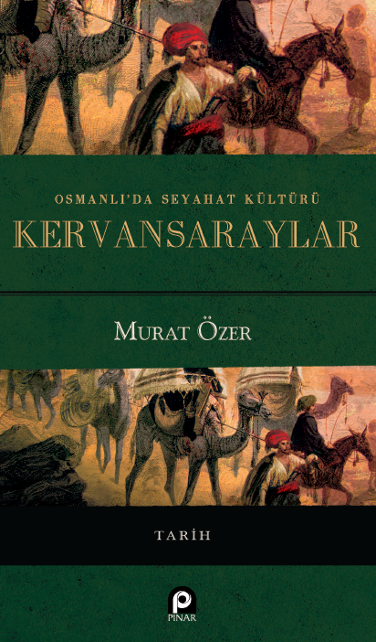 | Eser Adı: Osmanlı`da Seyahat Kültürü Kervansaraylar  Yazar Adı: Murat Özer  Tür Serisi: Tarih Araştırmaları/Tarih  Cilt Bilgisi: AMERİKAN  Kitap Dili: Türkçe  İç Sayfa: HOLMEN SB 60  Kapak: BRISTOL AMERİKAN 230  Selefon Türü: MAT SELEFON  Basım Tarihi: 2025  Sayfa Sayısı: 188  Kitap Boyutları: 135 X 210 mm  ISBN No: 9789753524803  Etiket Fiyatı: 400,00 TL
Kitap Tanıtım Yazısı : (Arka Kapak)

Kitabın detay sayfasına buradan ulaşabilirsiniz :
https://pinaryayinlari.com/kitaplar/osmanlida-seyahat-kulturu-kervansaraylar-265.html
Pınar Yayınları



